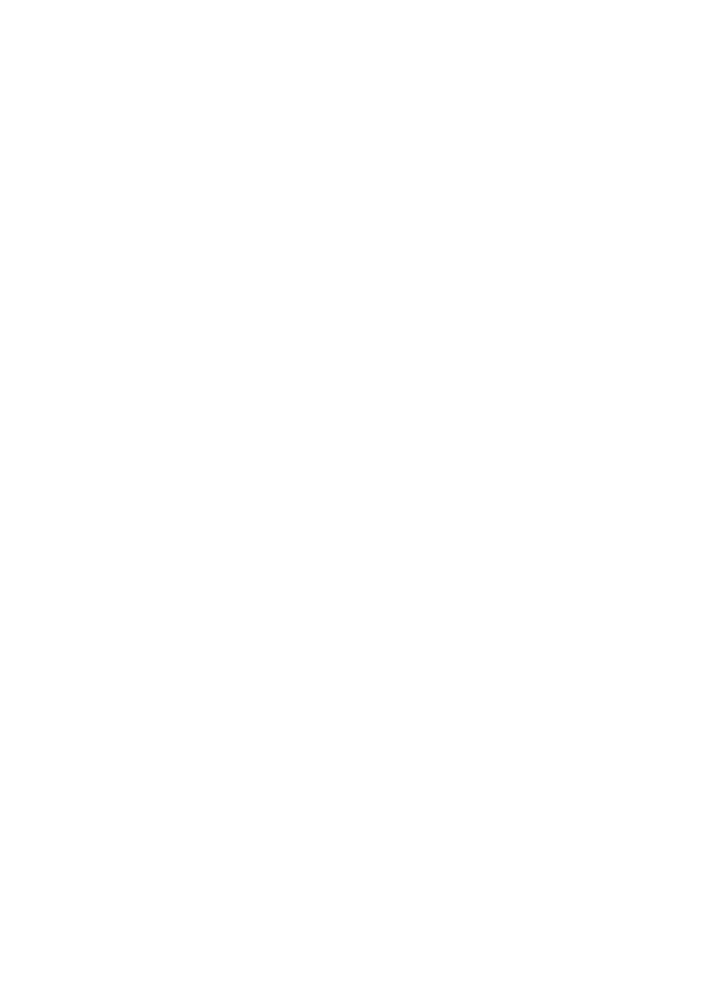
一、不等式类压轴题

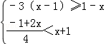
1．（2014 春•洪山区期末）不等式组 的所有整数解的和是（ ）

A．﹣3 B．﹣2 C．0 D．﹣5

2．（2015 春•汉阳区期末）若关于x 的不等式mx﹣n＞0 的解集是x＜ ，则关于x 的不等式

（m+n）x＞n﹣m 的解集是（ ）
A．x＜﹣ B．x＞﹣ C．x＜ D．x＞

3．（2015 春•武昌区期末）若关于x 的不等式mx﹣n＞0 的解集是x＜，则关于x 的不等式
（n﹣m）x＞（m+n）的解集是（ ）
A．x＜﹣ B．x＞﹣ C．x＜ D．x＞

4.（2014 春•武昌区期末）如果关于 x 的不等式(m − n)x + m − 7n > 0 的解集为 x < 1 ，那么关于 x 的不等式nx ≥ m 的解集为 。

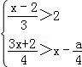
5．（2014 春•黄陂区期末）已知关于x 的不等式 有四个整数解，则a 的取值范围是（ ）
A．10＜a＜11 B．10≤a＜11 C．10＜a≤11 D．10≤a≤11

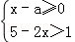
6．（2015 春•汉阳区期末）已知关于x 的不等式组 只有四个整数解，则实数a的取值范是 ．

7．（2015 春•一初期末）已知同时满足不等式x－2＞6 和 3x＋2＞4x－a 的 x 的取值中有且只有四个整数，则a 的取值范围是

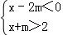
8．（2014 春•新洲区期末）若关于x 的一元一次不等式组 有解，则m 的取值范

围为（ ）

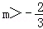
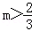
A． B．m≤ C． D．m≤

9.（2015 春•东西湖区期末）不等式组⎧x − a > −1 的解集中，任一个 x 的值均在 3≤x＜7 的
⎨x − a ≤ 2
⎩
范围内，求a 的取值范围为： ．

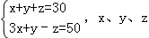
10．（2012 春•武昌区期末）若 均为非负整数，则M=5x+4y+2z 的

取值范围是（ | ）
A．100≤M≤110 | B．110≤M≤120 | C．120≤M≤130 | D．130≤M≤140

11．（2014 春•武昌区期末）已知x+y+z=0，且x＞y＞z，则的取值范围是 ．

二、平行类压轴题（选填题）
12．（2015 春•武昌区期末）如图，AB∥CD，∠ABK 的角平分线BE 的反向延长线和∠DCK 的角平分线CF 的反向延长线交于点H，∠K﹣∠H=27°，则∠K= ．

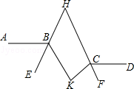
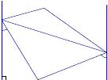M
F
1
2
N
A

D

B E C

- （2015 春•江岸区期末）如图，AB⊥BC,AE 平分∠BAD 交 BC 于点 E, AE⊥DE,∠1+∠
2=90°,M、N 分别是BA、CD 延长线上的点，∠EAM 和∠EDN 的平分线交于点F.∠F 的度数为

A．120° B．135° C．150° D．不能确定

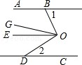
14．（2014 春•洪山区期末）如图，已知AB∥DC∥EO，∠1=70°，∠2=30°，OG 平分∠BOD，则∠BOG= ．

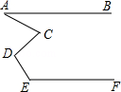
15．（2014 春•武昌区期末）如图，AB∥EF，则∠A，∠C，∠D，∠E 满足的数量关系是（ ）
A．∠A+∠C+∠D+∠E=360° B．∠A+∠D=∠C+∠E C．∠A﹣∠C+∠D+∠E=180° D．∠E﹣∠C+∠D﹣∠A=90°

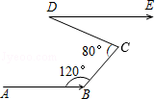
16．（2013 春•新洲区期末）珠江流域某江段江水流向经过B、C、D 三点拐弯后与原来相同，如图，若∠ABC=120°，∠BCD=80°，则∠CDE= 度．

17．（3 分）（2012 春•武昌区期末）如图，在△ABC 中，∠ABC 的平分线与∠ACB 的外角平分线交于点E，EC 延长线交∠ABC 的外角平分线于点D，若∠D 比∠E 大 10°，则∠A 的度数是 ．
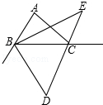

18．（2014 春•硚口区期末）如图，BD 平分∠ABC，AF 平分∠BAD，∠EAD=2∠DBC，∠BDC=∠ AFB，下列结论：①AD∥BC；②∠AFB=90°；③∠FAG=∠DCG，其中正确的是（ ）
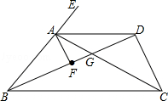
A．①②③ B．①② C．① D．②③
19.（2014 春•二中期末）如图，点P 的坐标为（0,2），PF∥CD，OE 平分∠AOC，OE⊥OF。∠ ADO=∠QBF，则下列结论：①OF 平分∠AOD；②∠EOP=∠BFQ；③OE∥BQ；④若S = S ，
ΔABF ΔBOP

则 S = S ，其中正确结论有（ ）
ΔAOF ΔPFO
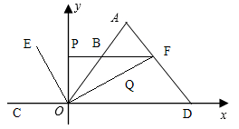
A、①②③ B、①②④ C、①③④ D、①②③④

20．（3 分）（2013 春•新洲区期末）如图，AB∥CD，EF 交 AB 于点E，交CD 于点F，EG 平分
∠BEF 交 CD 于点G．若∠1=40°，则∠2 的度数是（ ）
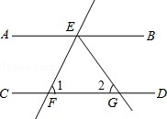
A．40° B．50° C．60° D．70°

21．（3 分）（2013 春•硚口区期末）如图，直线AB∥CD∥EF，且∠B=40°，∠C=125°，则
∠CGB= ．
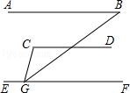

三、平行类压轴（综合题）
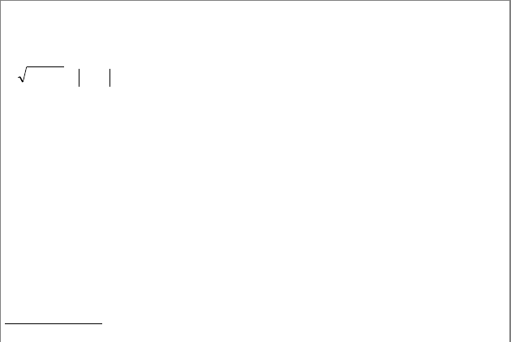
22.(本题满分 12 分) （2015 春•江岸区期末）如图，以直角三角形AOC 的直角顶点O 为原
点，以OC、OA 所在直线为x 轴和y 轴建立平面直角坐标系，点A（0， a），C（b，0）满
足
a − 2b + b − 2 = 0 。
- 则 C 点的坐标为 ;A 点的坐标为 .
- 已知坐标轴上有两动点P、Q 同时出发，P 点从C 点出发沿x 轴负方向以 1 个单位长度每秒的速度匀速移动，Q 点从 O 点出发以 2 个单位长度每秒的速度沿y 轴正方向移动，点Q 到达A 点整个运动随之结束。AC 的中点D 的坐标是(1,2)，设运动时间为 t（t＞0）秒．问：
是否存在这样的t，使S
ΔODP
= S
ΔODQ
,若存在，请求出t 的值；若不存在，请说明理由
(3)点F 是线段AC 上一点，满足∠FOC=∠FCO, 点G 是第二象限中一点，连 OG,使得∠AOG=
∠AOF.点 E 是线段OA 上一动点，连CE 交OF 于点H， 当点E 在线段OA 上运动的过程中，
∠OHC + ∠ACE
∠OEC
的值是否会发生变化,若不变，请求出它的值；若变化，请说明理由.

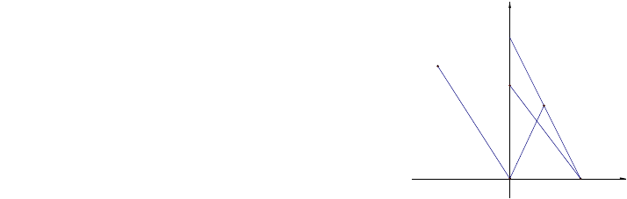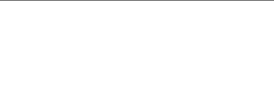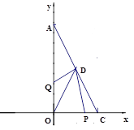
y
A
G
E
F
H
O
C
x

23．（12 分）（2015 春•东西湖区期末）在平面直角坐标系中，直线l 与 x 轴、 y 轴分别交于
A、B 两点，且直线上所有点的坐标（ x 、 y ）都是二元一次方程4x - 3y +12 = 0 的解．(P109)
  - 求A、B 两点坐标；
  - 如图1：把线段 BA 绕 B 点顺时针旋转,点 A 的对应点为C 点，使 BC⊥y 轴，E 为线段AC 上一点，EN⊥AB 于 N，EM⊥BC 于 M，求EM+EN 的值．
  - 如图 2：点D 为 y 轴上点B 上方一点，DE⊥AD 交直线CB 于点E，∠DEC 的平分线EF 与∠DAO 的邻补角的平分线AF 交点 F，请问：D 点在运动的过程中∠AFE 的大小是否变化， 若不变，求出其值；若变化，请说明理由．
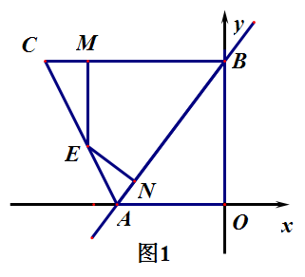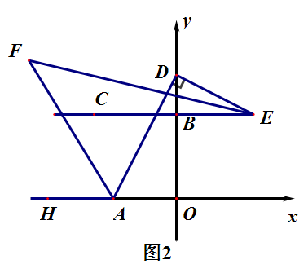

24．（本题 12 分）（2015 春•一初期末）在平面直角坐标系中，点A(0，a)、B(b，0)、C(c，
。
c)的坐标满足(a－5)2＋|b＋2|＋ 厂c 3 ＝0，四边形ABCD是平行四边形，点D 在第一象限， 直线 AC 交x 轴于点F
- 求点D 的坐标
- 求证：∠DCF＝∠ABF＋∠AFB
- 求 CF 的比值
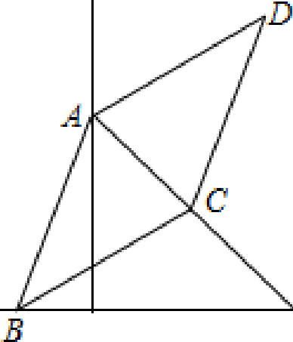AC
F
·.X
VV

25．（10 分）（2014 春•洪山区期末）如乙图，长方形ABCD 在平面直角坐标系中，点A（1，
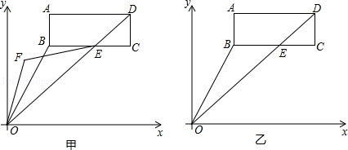
8），B（1，6），C（7，6）．点 X，Y 分别在x，y 轴上．
- 请直接写出D 点的坐标 ．
- 连接线段OB，OD，OD 交 BC 于 E，如甲图，∠BOY 的平分线和∠BEO 的平分线交于点F， 若∠BOE=n，∠OFE 的度数．
- 若长方形ABCD 以每秒个单位的速度向下运动，设运动的时间为t 秒，问第一象限内是否存在某一时刻t，使△OBD 的面积等于长方形ABCD 的面积的？若存在，请求出 t 的值； 若不存在，请说明理由．

26．（10 分）（2014 春•硚口区期末）如图1 所示，△ABC 的三条边是三块平面镜，已知：三角形的三个角的和是 180°，入射光线 EF 经平面镜AC 反射成光线FG，满足∠EFC=∠AFG（其余光线经平面镜反射类同）
- 若光线EF∥AB，光线FG∥BC，∠GFE=40°，则∠AFG 的度数= ．∠C 的度数= ，∠B 的度数= ，∠A 的度数= ；
- 如图2，若光线EF∥AB，光线FG∥BC，光线FG 经平面镜AB 反射光线GH，GH∥AC，光线 GH 经平面镜BC 反射成光线HD，请画出HD，并证明HD∥AB．
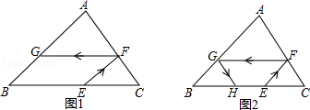

27．（12 分）（2014 春•黄陂区期末）如图，直线AB∥CD．
- 在图 1 中，∠BME、∠E，∠END 的数量关系为： ；（不需证明）在图 2 中，∠BMF、∠F，∠FND 的数量关系为： ；（不需证明）
- 如图 3，NE 平分∠FND，MB 平分∠FME，且 2∠E 与∠F 互补，求∠FME 的大小．
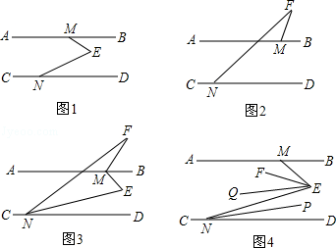
- 如图 4 中，∠BME=60°，EF 平分∠MEN，NP 平分∠END，EQ∥NP，则∠FEQ 的大小是否发生变化？若变化，说明理由；若不变化，求∠FEQ 的度数．

28.（本题 10 分）（2014 春•武昌区期末）（1）①如图 1，已知AB∥CD，点B 在AB，CD 的外部，探究∠ABE，∠D，∠E 之间有何数量关系，并说明理由；
②在图 1 中，将直线AB 绕点B 逆时针方向旋转一定角度后，AB 交 CD 于点F，如图 2，探究
∠ABE，∠D，∠E，∠BFD 之间有何数量关系，并说明理由。
（2）①在图 1 中，将点E 移动到AB，CD 的内部，如图 3，AB∥CD 仍成立，则∠ABE，∠D，
∠E 之间的数量关系为 ；
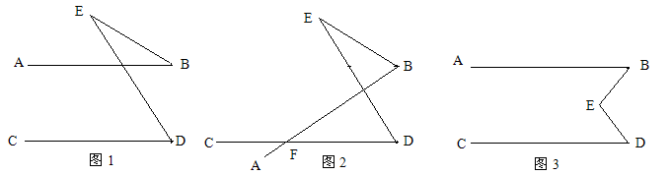②在图 3 中，将直线 AB 绕点 B 逆时针方向旋转一个小于 90°的角度后，AB 交 CD 于点 F， 此时点E 在锐角∠BFD 的内部，画出符合题意的图形，并直接写出∠ABE，∠D，∠E，∠BFD 之间的数量关系为 。

29．（本题 10 分）（2014 春•青山区期末）已知AB∥CD
- 如图 1，MN∥AB，E、F 分别在AB、CD 上，连接ME、MF，求∠BEM＋∠EMF＋∠MFD 的度数
- 如图 2，P 为直线AB、CD 间任意一点，连接PE、PF，若∠AEP＝40°，∠PFD＝130°，
求证：PE⊥PF
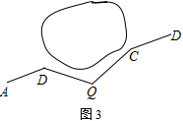
- 如图3，某人沿环湖公路骑行，从公路AB 段向右拐40°骑行到公路BQ段，∠BQC＝120°，若该人想拐上与AB 路段平行的CD 路段，那么这个人应在点C 处向左还是向右拐多少度
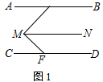
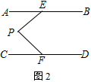

30．（本题 12 分）（2014 春•青山区期末）点 P(a，b)为平面直角坐标系内任意一点，若(a
＋2)2＋|b－3|＝0
- 求点P 的坐标
- 如图 1，长方形ABCD中，A(1，－1)，AB＝3，AD＝4，将点 P 向右平移m 个单位，再向下平移m 个单位（m＞0），使点 P 的对应点Q 在长方形ABCD的内部，求m 的取值范围
- 如图 2，∠MON＝90°，点 F 为 MG 上任意一点，EF∥y 轴，若∠M＝30°，且 ∠FOG = 2 ，
∠GON
求 ∠MOF 的值
∠MFE
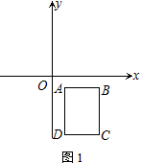
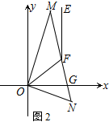

以上内容仅为本文档的试下载部分，为可阅读页数的一半内容。如要下载或阅读全文，请访问：https://d.book118.com/338073012101006023

